2017 – 2018 EĞİTİM – ÖĞRETİM YILI 7. SINIF FEN BİLİMLERİ DERS PLÂNI
I.BÖLÜM
Dersin Adı: | Fen Bilimleri | 26. Hafta (26 – 30 Mart 2018)
Sınıf: | 7.Sınıf
Ünite No-Adı: | 5. Ünite: İnsan ve Çevre İlişkileri
Konu: | Biyoçeşitlilik
Önerilen Ders Saati: | 4 Saat
II.BÖLÜM
Öğrenci Kazanımları/Hedef ve Davranışlar: | 7.5.2.1. Biyo-çeşitliliğin doğal yaşam için önemini sorgular.  7.5.2.2. Biyo-çeşitliliği tehdit eden faktörleri, araştırma verilerine dayalı olarak tartışır ve çözüm önerileri üretir.
Ünite Kavramları ve Sembolleri: | Yerel ve küresel çevre sorunları
Uygulanacak Yöntem ve Teknikler: | Anlatım, Soru Cevap, Rol Yapma, Grup Çalışması
Kullanılacak Araç – Gereçler: | Poster yapalım etkinliği için;  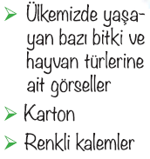
Açıklamalar: | -
Yapılacak Etkinlikler: | Poster yapalım (D.K. Sayfa: 200)
Özet: | 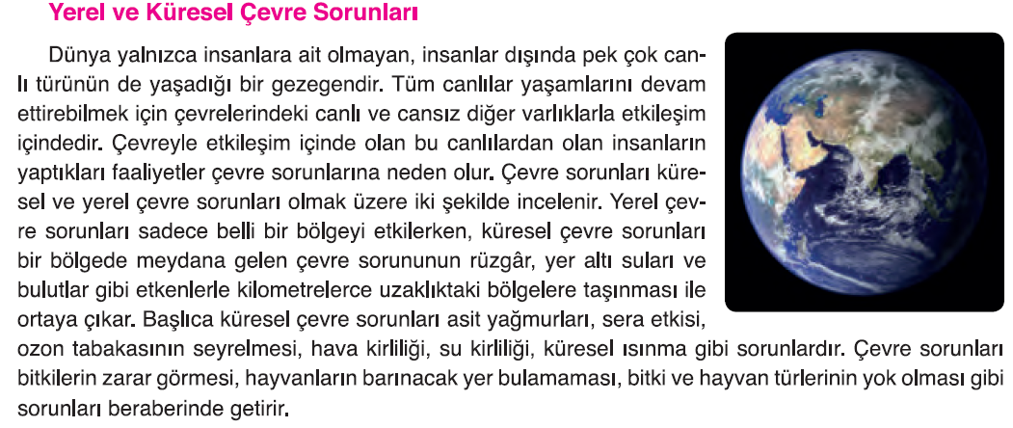  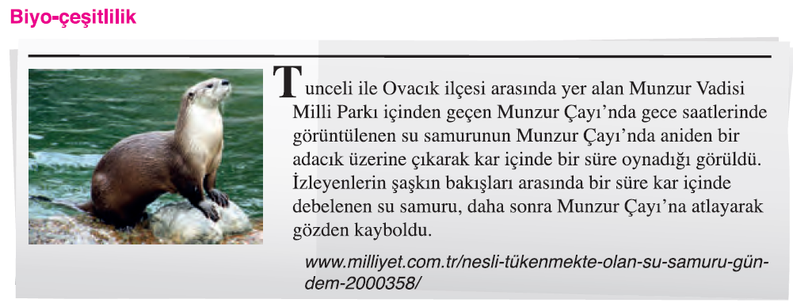  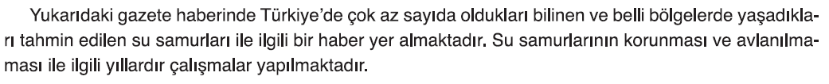  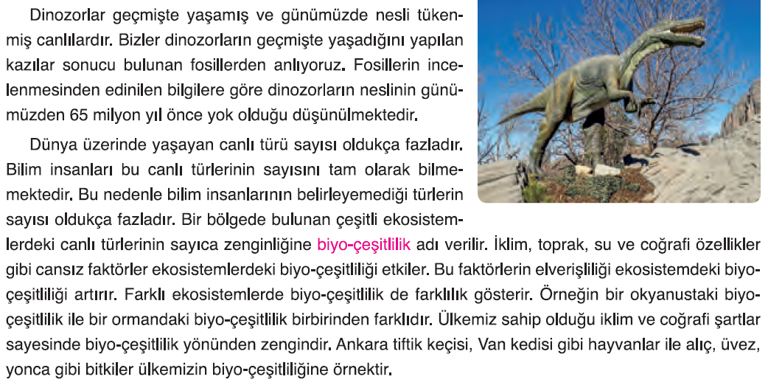  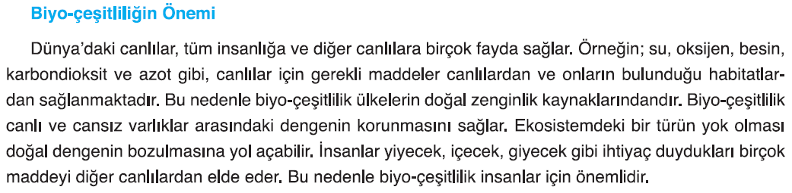  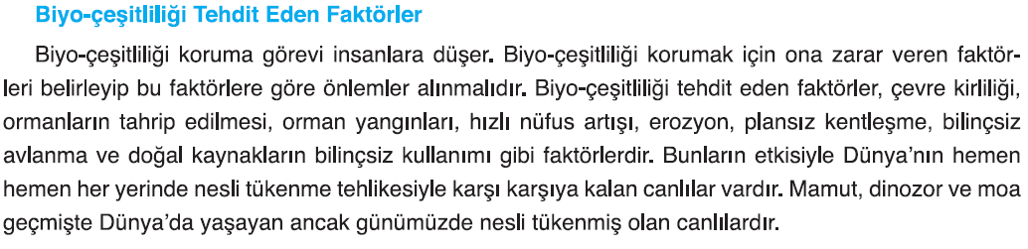
III.BÖLÜM
Ölçme ve Değerlendirme: | Hazırbulunuşluk testleri, gözlem, görüşme formları, yetenek testleri, İzleme / ünite testleri, uygulama etkinlikleri, otantik görevler, dereceli puanlama anahtarı, açık uçlu sorular, yapılandırılmış grid, tanılayıcı dallanmış ağaç, kelime ilişkilendirme, öz ve akran değerlendirme, grup değerlendirme, projeler, gözlem formları vb. tekniklerinde uygun olanları.
IV.BÖLÜM
Dersin Diğer Derslerle İlişkisi:
V.BÖLÜM
Planın Uygulanmasıyla İlgili Diğer Açıklamalar: | II. DÖNEM I. YAZILI SINAV  26-30 Mart 2018
………………………………….. Uygundur
Fen Bilimleri Öğretmeni ………………………………………
Okul Müdürü
www.FenEhli.com

